ПРЕДВЫБОРНАЯ ПРОГРАММА
кандидата в депутаты Шарковщинского районного Совета депутатов
по Пяликовскому избирательному округу № 27

ОБОЛЕВИЧ НАТАЛИИ ДМИТРИЕВНЫ

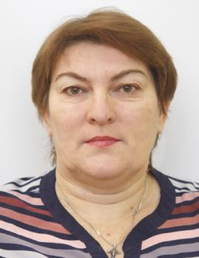
Родилась 14 сентября 1971 года в д. Коршунки Шарковщинского района Витебской области. Гражданство – Республика Беларусь.
Образование среднее специальное. Окончила в 1992 году Оршанское медицинское училище по специальности «Стоматология».
1992 – 2002 гг. – зубной врач Иодской участковой больницы ТМО Шарковщинского района.
С 2002 года работает зубным фельдшером учреждения здравоохранения «Шарковщинская центральная районная больница».
Проживаю в аг. Пялики.
Член Белорусской партии «Белая Русь».

Уважаемые избиратели!
Являясь членом Белорусской политической партии «Белая Русь», свою деятельность в качестве депутата Шарковщинского районного Совета депутатов направлю на:
- соблюдение и утверждение законности;
- взаимодействие с органами государственного управления в интересах избирателей;
- создание условий для усовершенствования профессиональной подготовки медицинских работников;
- обеспечение социальной поддержки пожилым людям, инвалидам, малообеспеченным гражданам;
- создание материально привлекательных условий и благоприятного морального климата в трудовых коллективах для молодых специалистов и рабочих, создание возможности их закрепления на рабочих местах и дальнейшего профессионального роста;
- укрепление здорового образа жизни, создание благоприятных условий для занятия физкультурой и спортом.
Уважаемые избиратели! Хочу заверить вас, что любой человек сможет рассчитывать на мою помощь в решении своей проблемы. Вместе мы будем делать нашу жизнь лучше!

